**Instalacja i konfiguracja serwera SAMBA**

1. **WPROWADZENIE**

**Samba** – darmowy serwer plików oraz drukarek, dostępny praktycznie dla każdego systemu. Dostępna jest na licencji [GPL](https://pl.wikipedia.org/wiki/GNU_General_Public_License) (*GNU General Public License*). *Samba* korzysta z implementacji protokołu **SMB** (*Server Message Block*).

Protokół transmisji wykorzystywany przez Sambę i systemy [Microsoftu](https://pl.wikipedia.org/wiki/Microsoft) to [SMB](https://pl.wikipedia.org/wiki/Server_Message_Block) (ang. *Server Message Block*), przy czym jako protokół transportowy niższej warstwy używany jest [TCP/IP](https://pl.wikipedia.org/wiki/Model_TCP/IP). W Windows protokołem transportowym może być również [NetBEUI](https://pl.wikipedia.org/wiki/NetBEUI) i [IPX](https://pl.wikipedia.org/wiki/Internetwork_Packet_Exchange), ale w nowszych wersjach TCP/IP jest domyślną opcją.

Samba pozwala na tworzenie heterogenicznego (mieszanego) środowiska, w którym mogą działać obok siebie komputery z systemem operacyjnym Unix i Linux oraz Windows i wzajemnie korzystać ze swoich zasobów – plików i drukarek. Serwer Samby może na przykład systemom Windows udostępniać drukarkę linuksową lub systemom Unix dawać dostęp do plików środowiska [Windows](https://pl.wikipedia.org/wiki/Windows_NT)  . Serwer Samby może być wykorzystany także jako darmowy odpowiednik serwerów Windowsowych w środowisku [Active Directory](https://pl.wikipedia.org/wiki/Active_Directory).

Głównymi zadaniami samby są:

* współdzielenie plików i drukarek
* serwer logowania dla Sieci Windows
* podstawowy kontroler domeny
* serwer przeglądania Windows
* obsługa WINS (internetowy serwer nazw)
* obsługa OpLock (buforowanie plików w komputerach-klientach)
* obsługa LDAP
* synchronizacja haseł pomiędzy systemami linux i windows
* obsługa SSL

Serwer **samba** składa się z trzech [demonów](https://pl.wikipedia.org/wiki/Demon_(informatyka)):

* **SMBD** (Server Message Block daemon) demon odpowiedzialny za poprawne działanie serwera. Dla każdego klienta podłączonego do serwera samby działa oddzielny demon SMB. Ponadto demon SMB obsługuje dostęp do plików i drukarek oraz takie żądania jak API programu LAN Manager typu NetServerEnum, NetShareEnum, NetUserGetInfo itp.
* **NMBD** demon usługi nazw NetBIOS, w poprawnie skonfigurowanym serwerze powinien działać przynajmniej jeden proces nmbd. Jeżeli w serwerze został skonfigurowany parametr pozwalający sambie pracować jako serwer WINS (wins serwer = yes), zostanie utworzona kolejna kopia demona nmbd. Ponadto nmbd obsługuje poszukiwanie nazw NetBIOS oraz żądania wins.
* **WINBIND** samba za pomocą Winbind pobiera dane na temat użytkowników i grup z Windows oraz odwzorowuje je na lokalne numery ID. Winbind kontroluje usługę winbindd i do jego włączenia nie jest potrzebny działający demon smbd.

Ćwiczenie ma na celu :

- instalację serwera SAMBA

- podstawową konfigurację serwera SAMBA i utworzenie katalogu dyskowego, dostępnego dla użytkowników sieci

- prześledzenie działania serwera SAMBA

***!!! Podczas wykonywania poniższych zadań umieść w sprawozdaniu zrzuty ekranowe potwierdzające wykonanie zadań wraz z odpowiednimi wyjaśnieniami.***

**2. Przygotowanie maszyny wirtualnej : Ubuntu -serwer:**

Do ćwiczenia potrzebna będzie maszyna witrualna : Ubuntu serwer

1. Przed przystąpieniem do ćwiczenia sprawdź czy ustawienie maszyny wirtualnej pozwala na dostęp do Internetu, jeżeli ustawienia są niezgodne wykonaj konfigurację pierwszej karty sieciowej według instrukcji. **Drugą kartę wyłącz.** Następnie uruchom Ubuntu server.

**Adapter 1 - enp0s3**



**Adapter 2 - wyłączony**

1. Po uruchomieniu Ubuntu podaj **login**: ubuntu **Password**: 1234

Wpisz sudo -s **Password**: 1234



**2 . Instalacja oprogramowania serwera SAMBA**

1. Zainstaluj oprogramowanie serwera SAMBA: apt-get install samba samba-common
2. **Wyłącz maszynę**, przestaw ustawienie karty sieciowej na **sieć mostkowaną** .
3. Ponownie włącz maszynę i uruchom program Midnight Commander. Sprawdź czy w systemie pojawił się katalog **/etc/samba/**
4. Sprawdź numer IP stosując polecenie **ifconfig** i zanotuj go. W sieci mostkowanej przy włączonym DHCP będzie on dynamiczny. Musisz go zanotować ponieważ będziesz testował działanie serwera Samba z komputera macierzystego maszyny wirtualnej, na której pracujesz. Numer ten będzie w tej samej sieci co twój komputer. W praktyce, w rzeczywistej sieci , będzie to numer statyczny .
5. Sprawdź obustronnie przy pomocy polecenia **ping,** czy wirtualny serwer widzi się w sieci z twoim komputerem w systemie Windows

**3. Konfiguracja wstępna oprogramowania serwera SAMBA**

1. W katalogu **/home** utwórz podkatalog **/home/public/.** Utworzysz go jako **root** więc właścicielem tego katalogu bedzie **root.** Sprawdź uprawnienia tego katalogu**,** powinny mieć wartość: **755**
2. Używając programu **Midnight Commander** zmień właściciela tego katalogu na "**nobody**" i grupę na "**nogroup**" ( F9 -> FILE ->chown [chomod]). Możesz zrobić to bezpośrednio z konsoli używając instrukcji  **chown** i **chomod**. Ponownie sprawdź uprawnienia**,** powinny mieć wartość: **777.** Teraz wszyscy mogą korzystać z tego katalogu bez ograniczeń.

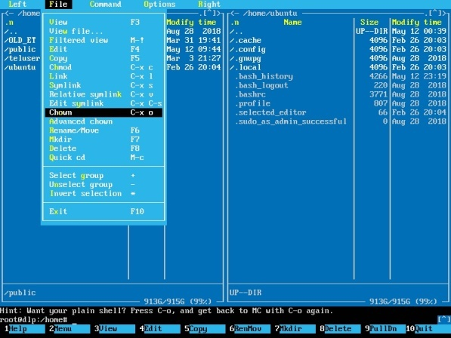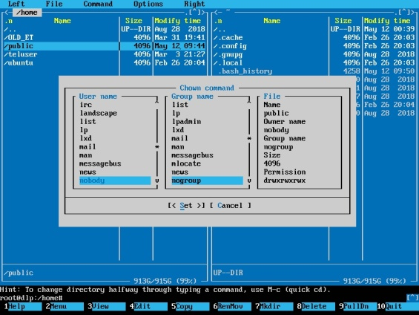

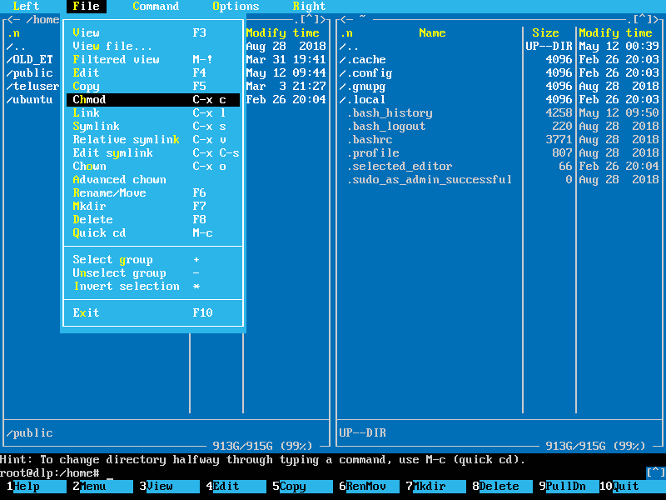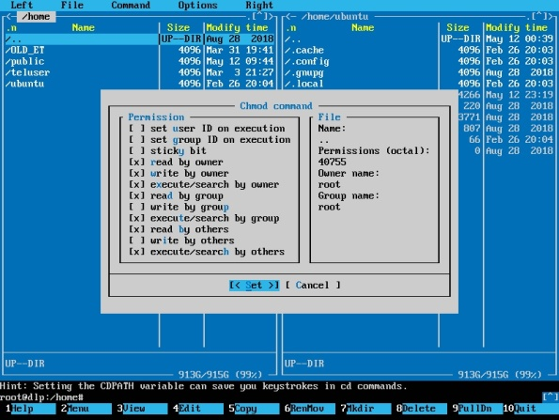

1. W katalogu /**/etc/samba/** odszukaj plik konfiguracyjny **smb.conf** . Korzystając z edytora tekstowego dopisz na końcu tego pliku następujące ustawienia :

[nazwa_udzialu]

path = /home/public/

browseable = yes

#create mask = 0660

#directory mask = 0771

read only = no

guest ok = yes

Nie zapomnij dać <ENTER > na końcu.

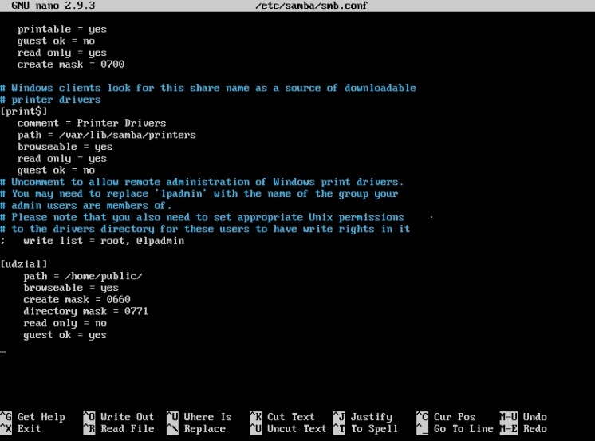

1. Sprawdź poprawność działania serwera SAMBA:

systemctl stop smbd

systemctl start smbd

systemctl status smbd

**4. Sprawdzenie działania serwera SAMBA**

1. Uruchom wiersz poleceń w systemie Windows głównego komputera
2. Sprawdź połączenie pomiędzy wirtualnym serwerem Ubuntu i komputerem macierzystym maszyny wirtualnej przy pomocy operacji **ping**
3. W eksploratorze plików , w okienku nazwy udziału wpisz dwa odwrotne ukośniki oraz adres IP serwera ubuntu, np.

\\192.168.100.150

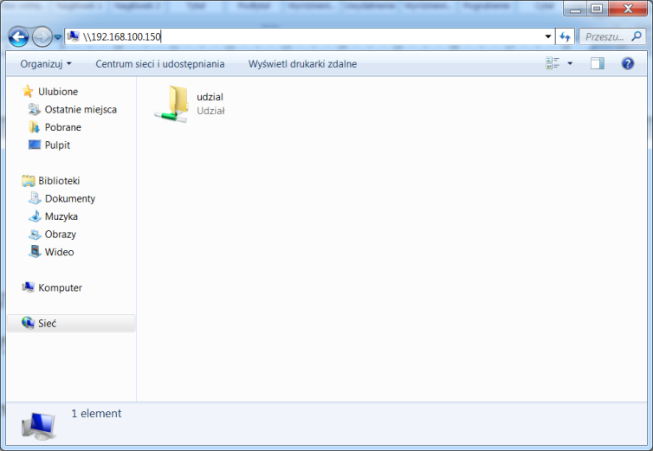

Po naciśnięciu <ENTER> w eksploratorze plików powinien pokazać się udział dyskowy z możliwością eksploracji i pełnym dostępem ze zdalnego komputera.